**Лепим из солёного теста**

[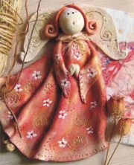](http://www.ladygid.ru/images/stories/doris/lepka_iz_testa1.jpg)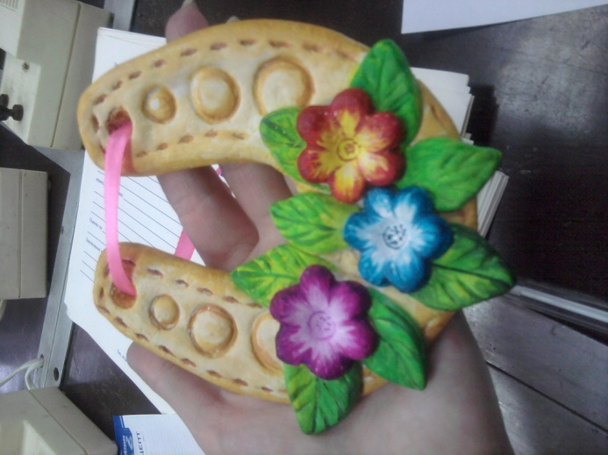

Лепка - одно из самых любимых занятий для маленьких детишек. Оно прекрасно развивает фантазию, мышление и мелкую моторику. Особенно малышам нравится лепить вместе с мамой или бабушкой различные фигурки или делать аппликации на картоне. Благодаря этому занятию, можно играя выучить буквы, формы, цвета, а так же животных.

***Солёное тесто*** - это одно из самых доступных, и экологически безопасных материалов для лепки, к тому же оно совершенно безопасно для очень маленьких детей, в отличии от пластилина. После лепки из обычного солёного теста на руках почти не остается грязных пятен.

***Рецепт***: Чтобы приготовить солёное тесто для лепки потребуется всего лишь *1,5 стакана муки, 1 стакан соли и 125 грамм теплой воды*. Для объемных фигурок можно приготовить более крутое тесто: на *2 стакана муки, 1 стакан соли, 1 стакан воды*. Если вы хотите придать фигурке или картинке из солёного теста больше яркости и выразительности, можно раскрасить их обычной гуашью или акварелью. А можно изначально изготовить несколько видов цветного теста. Для этого гуашь или пищевые красители добавляют при замешивании солёного теста.

В качестве красителей можно использовать и натуральные красители, которые найдутся в доме у любой хозяйки. Например, оттенки коричневого цвета можно получить при помощи порошка какао, оранжевый цвет легко получить с помощью морковного сока, а розовый или бордовый получаются при добавлении сока свеклы.

Перед началом лепки необходимо подготовить рабочую поверхность. Желательно стол застелить бумагой или пленкой. Для работы могут понадобиться: дощечка, скалка, нож (желательно с тупым концом), растительное масло (чтобы тесто не прилипало к рукам), а так различные рельефные мелочи, которыми можно оставить необычный рисунок на солёном тесте, например, монетки, пуговицы, бусинки, спички или пробки. Спички и скрепки можно использовать в качестве стержня или опоры, из ниток можно приделать лошадке гриву или кукле косички. Не бойтесь проявлять свою фантазию, подключайте детей и все у вас получится.

***Варианты соленого теста:***

1. = ( 1 стакан) муки
2. = (0,5 стакана) соли (мелкой, НЕ каменной).

125 мл воды

Обратите внимание, соль тяжелее муки, поэтому по весу они одинаковы, а по объёмы соль занимает примерно в два раза меньше.

* 200 г = ( 1 стакан) муки
* 200 г = (0,5 стакана) соли (мелкой, НЕ каменной).
* 125 мл воды

Обратите внимание, соль тяжелее муки, поэтому по весу они одинаковы, а по объёмы соль занимает примерно в два раза меньше. Для тонких рельефных фигурок добавить на выбор:

* 15-20 г (столовую ложку) клея ПВА или
* крахмала ( столовую ложку)
* клей для обоев (предварительно его размешать с небольшим кол-вом воды)

***Крепкое тесто для крупных изделий:***

* 200 г муки
* 400 г соли
* 125 мл воды

Тесто для тонких работ:

* 300 г муки
* 200 г соли
* 4 ст.л. глицерина (можно приобрести в аптеке)
* 2 ст.л. клея для простых обоев + 125-150 мл воды предварительно смешать.

Для замеса лучше использовать миксер – это упростит задачу, да и тесто получится качественнее.

**Универсальный рецепт солёного теста**: 2 стакана муки; можно в муку, не выходя из нормы двух стаканов, добавить сухой крахмал. Например, 1,5 стаканов муки + 1/2 ст. крахмала. С добавлением крахмала тесто станет более эластичным. Из такого теста особенно хорошо получаются тонкие детали, например, лепестки цветов.), 1 стакан соли, 1 неполный стакан воды, примерно 180 г, можно добавить 2 стол. Ложки клея ПВА. Вместо воды можно сварить клейстер из крахмала.

Смешать все компоненты. Вымесить тесто до тех пор, пока масса не станет **однородной** и **эластичной**, если тесто получается жидковатым, то можно вымешивать его дальше, добавляя понемногу муки до тех пор, пока оно не станет упругим.

Воду можно заменить киселем из крахмала, тогда масса будет намного пластичнее.

Начинается лепка с крупных деталей. Если это человечек, то сначала лепится туловище, затем голова, руки и ноги, а в конце уже особое внимание уделяется мелким деталям - глазкам, носику, пуговицам и т.д. Во время занятий ребенок отлично запоминает формы предметов, обязательно повторяйте, что голова - круглая, крыша - треугольная, стол квадратный. В эти моменты закрепляем основы геометрических форм, величину.

Когда работа закончена, необходимо высушить готовое изделие. Летом можно сушить поделку на солнце, но время от времени необходимо переворачивать ее и перекладывать в тень. Зимой лучше всего сушить в духовом шкафу с приоткрытой дверцей при температуре не выше 70 градусов. На батарее сушить изделие из соленого теста не рекомендуется, так как имеется большая вероятность того, что оно потрескается.

После сушки изделие покрывается глазурью, для придания блеска. Глазурь можно приготовить двумя простыми способами. Первый - это раствор соли: 2 столовые ложки соли на 50 грамм воды. Соль необходимо полностью растворить в воде и наносить мягкой кистью на поделку из теста в несколько слоев, давая каждому слою хорошо просохнуть. Второй способ - яичный белок. В этом случае 2 белка необходимо размешать в 100 граммах воды и так же кистью нанести на изделие. Только здесь следует учесть тот факт, что после глазировки поделка изменит свой цвет на бежево-коричневый. Поэтому, цветные поделки глазировать не рекомендуется.

Во время лепки необходимо постоянно общаться с ребенком, придумывать какую-то забавную историю и вылепить ее персонажей, либо вспомнить знакомую и любимую малышом сказку. Надо постоянно спрашивать ребенка о том, что он хочет сделать и помогать ему в его замыслах. Например, для начала надо определиться, что же он хочет вылепить, животное, куклу или автомобиль, а потом уже по частям помогать ему воплощать шедевр в жизнь.

Ну а для взрослых, лепка из солёного теста - это отлично средство для расслабления и отдыха от житейских проблем. Если добавить в поделку с обратной стороны магнитик, то получится отличное украшение для холодильника. А какими милыми воспоминаниями будут сделанные своими руками рамочки для фотографий из солёного теста со слепками ладошек и ступней вашего малыша!

***Мастер-класс «Тортик для мамочки»***

***Соленое тесто + акварель + блестки + коктейльные трубочки***

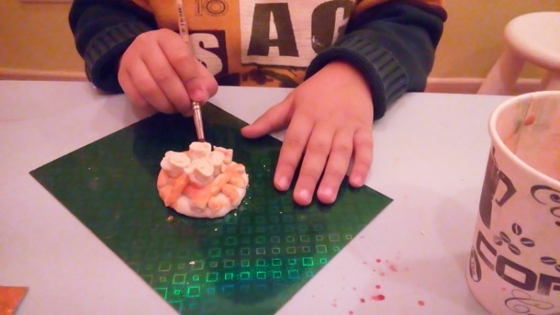

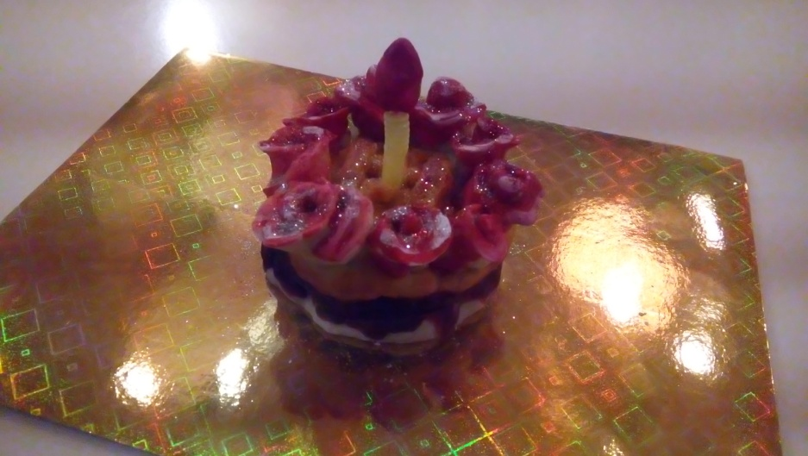

***Вариант Мастер-класса «Море, море..»***

***Керамическая тарелка + соленое тесто + ракушки + гуашь***

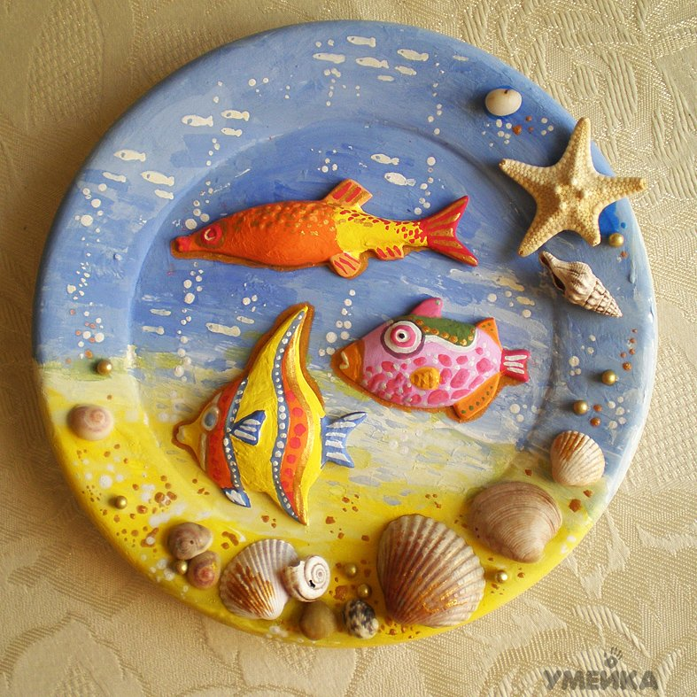

***Образцы детских работ***

***Тема: «Моя мама»***

***Соленое тесто + гуашь + блестки***

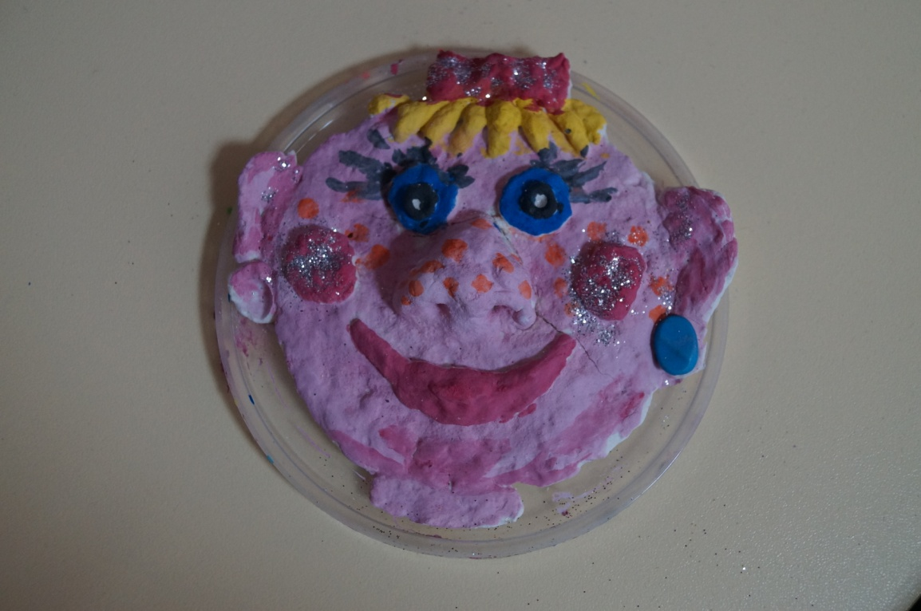

***Тема: «Улитка»***

***Ракушка + соленое тесто + гуашь***

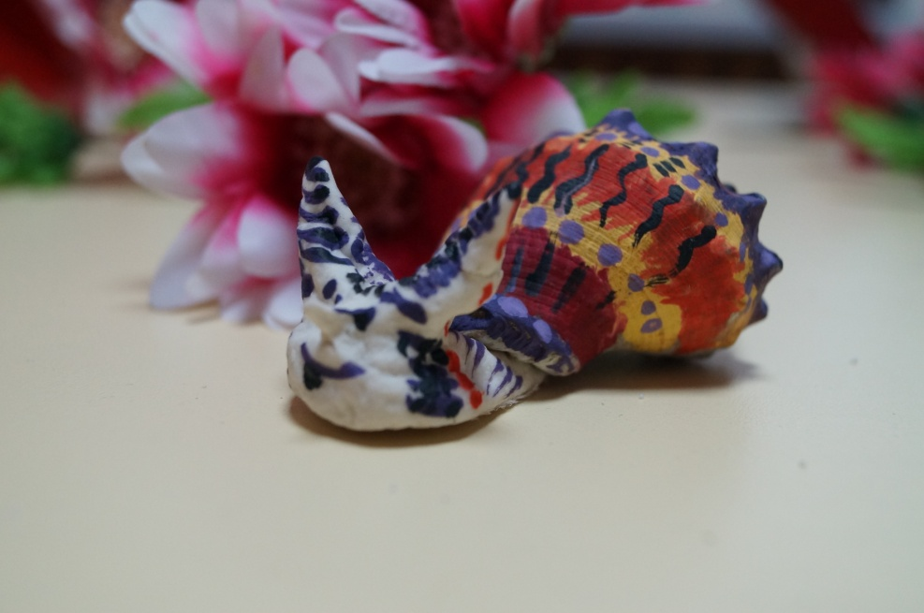

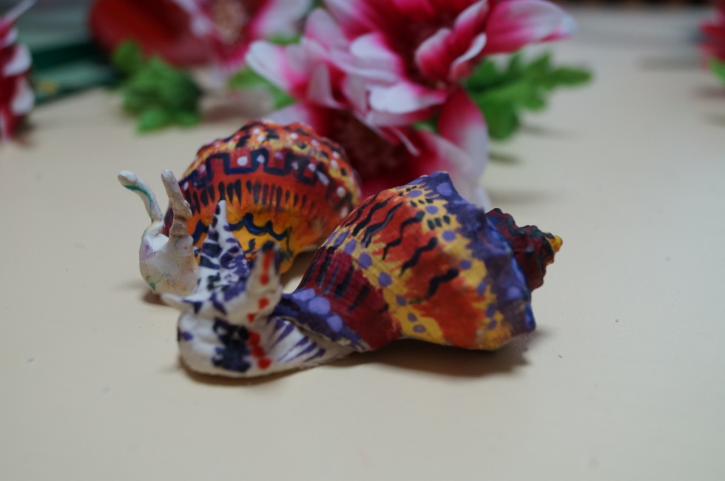

***Тема: «Мамины вкусняшки»***

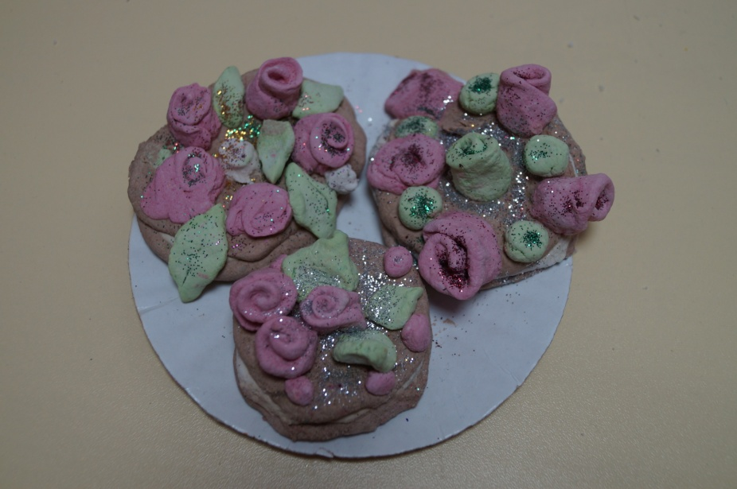 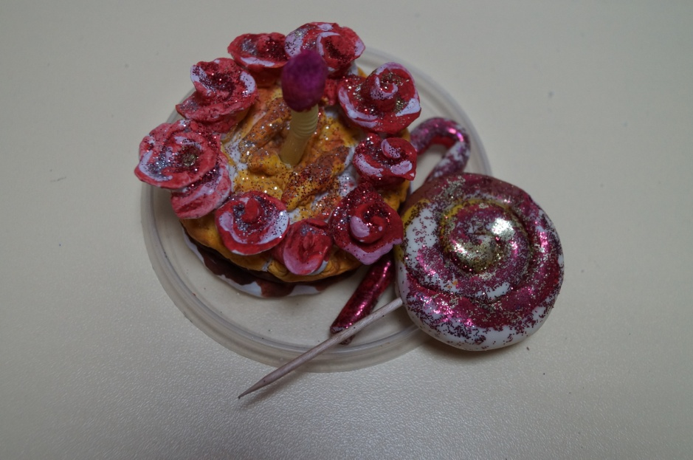

***Вариант темы: «Подкова на счастье»***

